内部资料，请勿发布到互联网上，违者必究
软件构造实验报告（2025秋学期）
实验二：IOC容器构建

班号 | 2311107 | 学号 | 2023211020 | 姓名 | 张文硕
安排 | 第一轮：14周周五 (2025.12.05) 18:40-19:40研究院中519  第二轮：14周周六 (2025.12.06) 14:00-17:40研究院中519

考核评价及评语（以下由教师填写）
代码 | □完成 □未完成 | 报告 | □完成 □未完成
评语

实验目标
遍历beanDefinations，根据beanDefination的信息，生成单例对象，并存放于IoC容器。

二、实验步骤
1. 在Idea中导入教师给出的工程sc-ex02。将你已经完成的sc-ex01代码整合到sc-ex02。
2. 在 edu.hitwh.context包中修改BeanDefinition类，新增String类型的变量scope。该变量用来表示某类是否为单例（singleton，prototype）。
3. 在 edu.hitwh.context包中新增Scope 注解，以便标注类是否是单例类。
4. 相应的，在sc-01已经实现的findBeanDefinations(String packageToScan) 方法中，应该考虑到因BeanDefinition新增了scope属性引起的未尽事宜。
5 在AnnotationConfigApplicationContext类中，根据createObject()方法上的注释提示，实现该方法。
6. 在AnnotationConfigApplicationContext类中，实现public Object getBean(String beanName)。

备注：代码编写的工作按照以上进行。不得自行引入其他的包。

三、实验结果
1. 在下框中粘贴你写的Scope注解的代码（不包括import的包）：
package edu.hitwh.context;

import java.lang.annotation.ElementType;
import java.lang.annotation.Retention;
import java.lang.annotation.RetentionPolicy;
import java.lang.annotation.Target;

@Target(ElementType.TYPE)
@Retention(RetentionPolicy.RUNTIME)
public @interface Scope {
String value() default "singleton";
}

2. 在下框中粘贴你实现的createObject(Set<BeanDefination> beanDefinations)的代码。
private void createObject(Set<BeanDefination> beanDefinations) throws NoSuchMethodException, InvocationTargetException, InstantiationException, IllegalAccessException {
// 1. 遍历所有图纸（BeanDefinition）
for (BeanDefination bd : beanDefinations) {
String beanName = bd.getBeanName();
Class beanClass = bd.getBeanClass();
String scope = bd.getScope(); // 从BeanDefinition中获取

// 2. 检查是不是单例
if ("singleton".equals(scope)) {
// 3. 制造零件（创建对象）
Object beanInstance = beanClass.getDeclaredConstructor().newInstance();

// 4. 放入仓库（单例池）
singletonObjects.put(beanName, beanInstance);
}
// 多例的现在不造，等需要时再造
}
}
3. 在下框中粘贴你实现的public Object getBean(String beanName)的代码
public Object getBean(String beanName) throws NoSuchMethodException, InvocationTargetException, InstantiationException, IllegalAccessException {
// 1. 先到单例仓库找
if (singletonObjects.containsKey(beanName)) {
return singletonObjects.get(beanName); // 直接返回已有的
}

// 2. 单例仓库没有，可能是多例
for (BeanDefination bd : beanDefinations) {
if (beanName.equals(bd.getBeanName())) {
// 找到图纸，临时造一个
Class beanClass = bd.getBeanClass();
return beanClass.getDeclaredConstructor().newInstance();
}
}

// 3. 没找到图纸，说明beanName错了
throw new NullPointerException("找不到Bean: " + beanName);
// 或者 return null;
}

4. 在edu.hitwh.test包中的Main类中，运行main方法得到的运行结果截图粘贴到下框
===以下是beanDefinations set中的元素====
BeanDefination{beanName='orderDaoimpl',
beanClass=class edu.hitwh.repository.impl.OrderRepoImpl, scope='singleton'}
BeanDefination{beanName='orderServiceImpl',
beanClass=class edu.hitwh.service.impl.OrderServiceImpl, scope='singleton'}
BeanDefination{beanName='orderController',
beanClass=class edu.hitwh.controller.OrderController, scope='singleton'}
BeanDefination{beanName='order', beanClass=class edu.hitwh.domain.Order, scope='singleton'}
BeanDefination{beanName='account', beanClass=class edu.hitwh.domain.Account, scope='prototype'}

===以下是单例池中的元素====
orderController:edu.hitwh.controller.OrderController@56235b8e
orderDaoimpl:edu.hitwh.repository.impl.OrderRepoImpl@3632be31
orderServiceImpl:edu.hitwh.service.impl.OrderServiceImpl@5abca1e0
order:edu.hitwh.domain.Order@2286778

===判断是否是单例====
edu.hitwh.controller.OrderController@56235b8e
edu.hitwh.controller.OrderController@56235b8e
edu.hitwh.controller.OrderController@56235b8e
edu.hitwh.controller.OrderController@56235b8e
edu.hitwh.controller.OrderController@56235b8e

===判断是否是多例====
edu.hitwh.domain.Account@4e9ba398
edu.hitwh.domain.Account@6d7b4f4c
edu.hitwh.domain.Account@527740a2
edu.hitwh.domain.Account@13a5fe33
edu.hitwh.domain.Account@3108bc

===测试getBean方法====
edu.hitwh.repository.impl.OrderRepoImpl@3632be31
edu.hitwh.controller.OrderController@56235b8e

四、结论
你的运行结果是否在形式上，与下图一致？（即：beanDefinations的数据包括了scope，单例池中能将所有的单例存储；单例多次运行获取的对象唯一，多例多次运行的对象不同。）
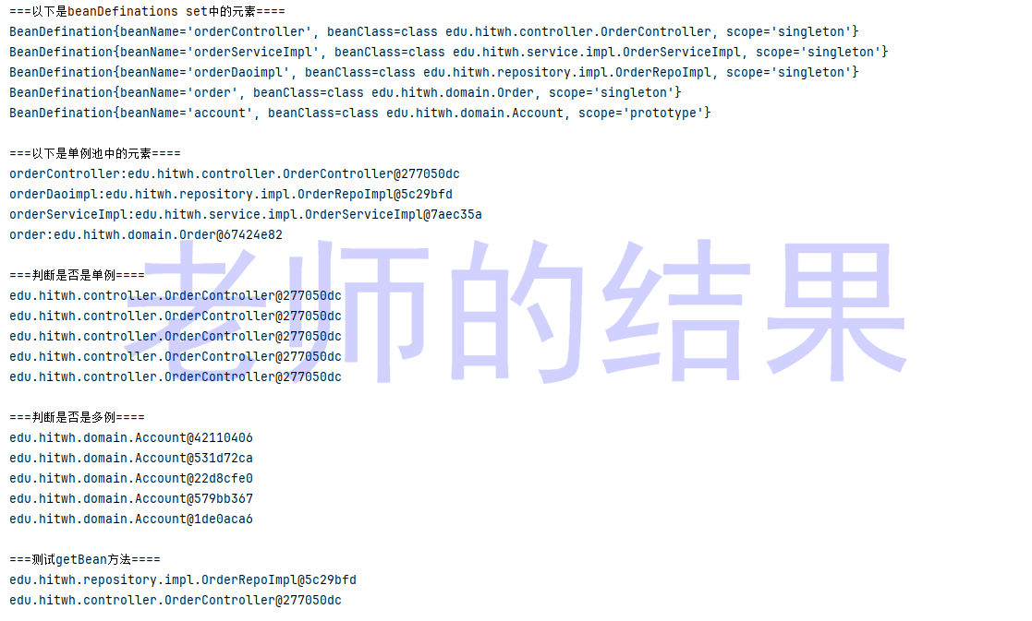

你的回答： | □一致 □不一致

